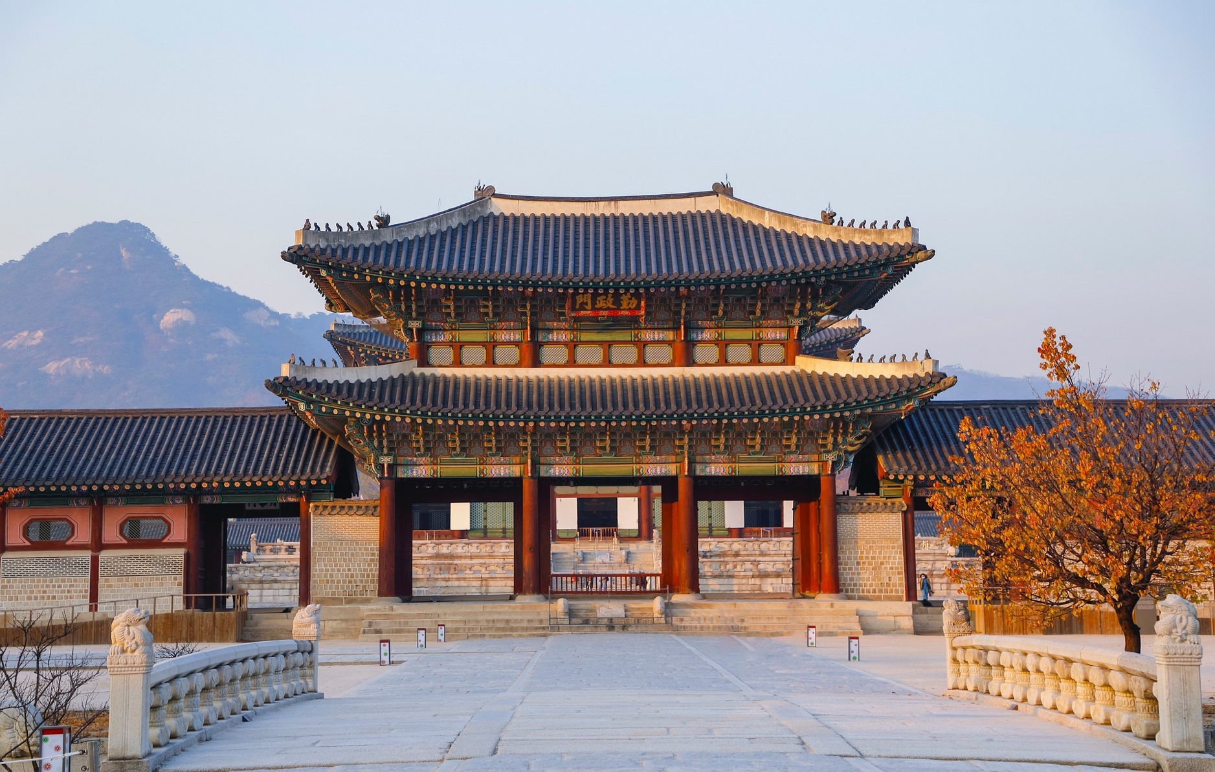

Seúl y **Jeju**

**Visitando:** Seúl / Jeju

**Duración:** 07 días / 06 noches

**Mínimo:** 02 pasajeros

**Salidas 2025:** domingo

*Siguiente fechas no se operarán: Ene21~Ene31, Oct 3~Oct 9, Dic26~Dic31

**Vigencia:** 21 diciembre 2025

**ITINERARIO**

Día 01

**INCHEON / SEUL**

Este aeropuerto es uno de los principales centros de transporte del noreste de Asia. Encuentro con el asistente, traslado para el hotel. La regulación del horario hotel check-in es después 3pm. Descanso en el Hotel, tiempo libre.

Día 02

**SEUL / YONGIN**

El desayuno en hotel. El tour por la ciudad de Seúl. El Palacio real Gyeongbok (El Palacio de Deoksu los martes), En 1394 como palacio principal de la dinastía Joseon (1392-1910) por el rey Taejo es el más extenso y magnifico de los cinco palacios preservados.

Ceremonia de cambio de la Guardia Real. El Museo Folklore, situado en el palacio Gyeongbokgung. Visita la tienda de Centro de ginseng coreano o tienda de amatistas.

Visitaremos el Pueblo Folclórico coreano (aproximado 1hr30m desde Seoul. En la aldea viven alfareros tradicionales, tejedores, herreros y otros artesanos. Tiene un pequeño teatro para funciones de danza y música folclóricas y 260 casa tradicionales. Dirigimos para Seoul (está sujeto a cambios a la gira de la torre N de Seúl en lugar de a la aldea folclórica coreana).

Día 03

**SEUL / JEJU**

Desayuno en el hotel. Encuentro con el asistente, traslado para el aeropuerto de Gimpo**. Vuelo incluido Gimpo Airport>Isla Jeju (sin guía).**

Tan pronto como llegada en el aeropuerto de Jeju, se encontrará con el chofer y traslado para el hotel y tiempo libre. Ckeck in después de las 3pm.

Jejudo es una es una isla volcánica que tiene paisajes muy hermosos. Ha sido designada, como Patrimonio Mundial por la UNESCO.

Día 04

**JEJU**

Después del desayuno. Visite Hyupjae Beach, Hallim Park, donde podrá disfrutar de Palm Tree Road, Jeju Stone and Bonsai Garden, Water Garden, Subtropical Botanic Garden y mucho más. y el Museo del Té O'sulloc, inaugurado por Amore Pacific en 2001 con el objetivo de introducir y difundir los tés coreanos y la cultura tradicional del té de Corea. Por la tarde, un crucero por la montaña Sanbang y las cataratas Cheonjeyeon, llamadas "El estanque de Dios", consta de tres secciones. Pase por el centro comercial y traslado a su hotel.

Día 05

**JEJU / SEUL**

El desayuno en hotel. Seongeup Folk Village, donde muestra la cultura única de la isla de Jeju.

Museo Haenyeo, donde se exhiben varias fotos de buceadoras haenyeo y sus actividades, para brindar una imagen precisa de sus vidas o disfrutar del espectáculo de mujeres buceadoras.

El pico Seongsan Ilchulbong, se elevó 180 metros sobre el nivel del mar debido a un flujo de magma bajo el mar hace más de 5000 años y originalmente era una isla separada, pero una acumulación de arena y tierra la ha conectado a la isla principal. Manjanggul, que tiene un gran valor para la ciencia y los estudios de conservación, ya que tiene formaciones bien mantenidas a pesar de haberse formado hace más de cien mil años. Visitaremos la fábrica de amatista

Dirigiendo para el aeropuerto. **Vuelo incluido.** Llegada en el Aeropuerto Gimpo, se encontrará con el chofer y traslado para el hotel. Después nos dirigimos para Seoul.

Día 06

**SEUL**

Desayuno en el hotel. Tiempo libre por su cuenta.

Día 07

**SEÚL**

Desayuno en el Hotel. (check-out es antes 11am). Traslado al Aeropuerto.

FIN DE LOS SERVICIOS

**PRECIOS POR PERSONA EN DOLARES AMERICANOS**

|  |  |  |
| --- | --- | --- |
| FECHAS | SGL | DBL/TPL |
| **DOMINGOS ENE – DIC 2025**  **No se operarán: Ene21~Ene31, Oct 3~Oct 9, Dic26~Dic31** | **$ 4,745** | **$ 3,785** |
| **SUPLEMENTO POR PERSONA POR TEMPORADA ALTA**  **6JUL, 13JUL, 20JUL, 27JUL, 3AUG, 10AUG, 17AUG, 24AUG, 21DEC** | **$ 400** | |

Precio sujeto a cambios sin previo aviso.

Sujeto a disponibilidad

**EL PRECIO INCLUYE**

* Hotel (Alojamiento por 6 noches, en ocupación doble)
* Guía en español
* Traslados en vehículos
* Traslado de AER/HTL/AER (vehículo con chofer no habla inglés o español)
* 6 desayunos
* Pago de entradas
* **Vuelos domésticos**

**NO INCLUYE:**

* **Vuelos internacionales**
* Cualquier almuerzo o cena no mencionado en el programa
* Bebidas
* Extras y gastos personales
* Actividades extras
* Propinas
* Opcionales
* Maleteros / Manejo de maletas
* Impuestos
* Seguro de viaje. Recomendamos encarecidamente que el cliente contrate un seguro médico internacional.
* Ningún servicio que no esté previamente especificado en el itinerario.

**HOTELES PREVISTOS**

|  |  |
| --- | --- |
| CIUDAD | HOTEL |
| **SEUL** | Seoul Orakai daehakro Hotel |
| **JEJU** | Jeju Grand Hyatt |

**NOTAS IMPORTANTES:**

* Las fechas con eventos especiales conllevan suplemento
* Cualquier cambio o alteración en el programa puede implicar suplemento
* Ninguno de los hoteles incluye early check in y/o late check out
* Los servicios ofrecidos son en base a nuestros servicios y salidas en regular
* Los hoteles ofrecidos están sujetos a disponibilidad en el momento de hacer la reserva y pueden cambiar. En caso de no haber disponibilidad se ofrecerá una opción similar de la misma categoría
* El itinerario puede cambiar por cuestiones operativas, respetando las actividades incluidas.
* 1 maleta máximo por pasajero (23 kilos max) y maleta de mano de max. 10 kilos
* Las excursiones opcionales se deben reservar con antelación antes del cierre del tour
* Vuelos que llegan a Beijing entre 22:00pm - 08:00am aplican suplemento
* Vuelos que salen de Shanghai (o salen de Beijing) antes de las 09:00am aplican suplemento